7.SINIF 3.ÜNİTE

ÜLKEMİZDE NÜFUS BULMACA ETKİNLİĞİ

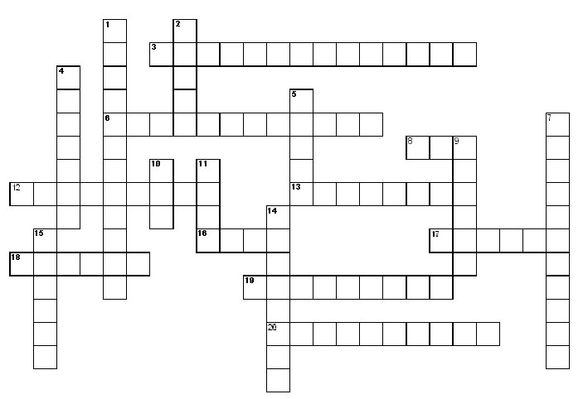

derskitabicevaplarim.com SORULAR

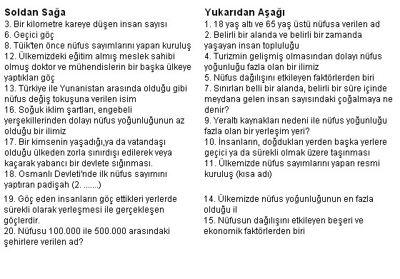

derskitabicevaplarim.com

ÜLKEMİZDE NÜFUS BULMACA CEVAP ANAHTARI

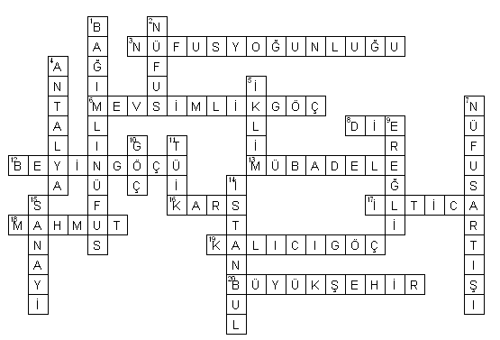

ALİ ŞENER

Sosyal Bilgiler Öğretmeni

